Приложение к Положению о VII фестивале робототехники, программирования и инновационных технологий «RoboLand 2022»

РЕГЛАМЕНТ СОРЕВНОВАНИЙ
«МИНИФУТБОЛ УПРАВЛЯЕМЫХ РОБОТОВ»
Возрастная категория: 10-18 лет (без деления на подкатегории)
Требования к команде: Состав команды до 2 человек.
Режим роботов: управляемые оператором
Роботов в команде: 2 (дополнительно - 1 запасной)
- Цель игры – забить как можно больше мячей в ворота противника, не нарушая правил игры.
- Условия состязания:
  - В игре принимают участие 4 робота, управляемые четырьмя участниками, по 2 от каждой команды
  - Игра происходит мячом для большого тенниса.
  - В начале игры роботы располагаются на четырех черных метках, находящихся по краям поля за красными линиями.
  - Мяч в начале игры располагается на черной метке по центру поля.
  - Движение роботов начинается по сигналу (свистку) судьи.
  - Робота противника разрешается блокировать роботами соперника физически, если он в этот момент владеет мячом. В противном случае блокировка запрещена, в случае нарушения выносится первое предупреждение. При повторном нарушении назначается штрафной удар в ворота нарушителя.
  - Разрешается двигаться только в пределах игрового поля. Выезд робота с поля или уход мяча от робота за пределы заграждения поля наказывается штрафным ударом.
  - Штрафной удар:
    - Штрафной удар производится роботом по мячу, установленному на центральной метке поля.
    - Робот устанавливается оператором на удобную позицию для удара.
    - Роботы противника, а также второй робот команды, осуществляющей удар, располагаются на черных метках, со стороны своих ворот.
    - Штрафной удар должен происходить в форме толчка мяча в сторону ворот противника. При этом, если робот, пробивающий штрафной удар не должен пересечь красную линию со стороны ворот противника. В противном случае, удар не засчитывается и происходит сбрасывание (мячик в центре поля) как в начале игры.
    - Штрафной удар наносится по команде судьи. Роботы противника, находящиеся на черных метках, после удара могут начать двигаться и препятствовать дальнейшему движению мяча к своим воротам.
  - Роботу запрещено удерживать мяч под собой.
  - Мяч во время игры должен быть всегда «на виду» таким образом, чтобы другие роботы - игроки имели к нему доступ.
  - Части робота не должны перекрывать мяч более чем на его радиус.
  - Игра происходит на время и состоит из 2-х таймов по 2 минуты. Между таймами происходит смена стороны поля.
  - В случае поломки робота во время игры, может быть произведена замена сломавшегося робота на аналогичного. Но не более, чем один раз за игру. В случае повторной поломки, команде засчитывается техническое поражение со счетом 0:5.
  - Выигрывает команда, забившая большее количество мячей в ворота противника.
- Игровое поле:
  - Поле представляет собой специальный полигон белого цвета размером 2400х1200 мм (допустимо использование ЛДСП, баннерное поле).
  - На поле нанесена разметка:
    - Красные линии, шириной 50 мм, отделяющие центральную часть поля от зон команд
    - Черные метки:
      - 1 метка в центре поля для обозначения зоны сбрасывания мяча
      - По 2 с каждой стороны поля - стартовые площадки для роботов, выполняющие роль зоны сбрасывания, при уходе мяча в аут.
      - Зона размещения ворот
  - Игровое поле размещается на ровной поверхности, не имеющей уклонов.
  - Вокруг игрового поля может быть установлено заграждение высотой 10-15 см., достаточно прочное и хорошо закрепленное, чтобы выдержать напор робота (в качестве игрового поля рекомендовано использовать короб от стандартного лабиринта).

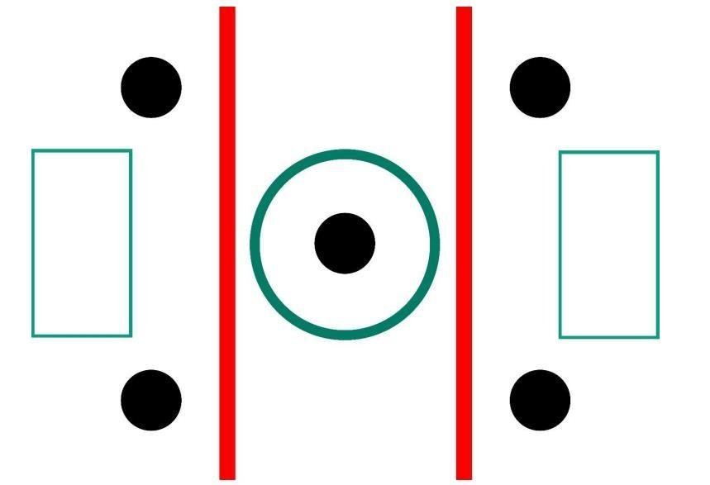

- Ворота.
  - Ширина каждых ворот составляет 300 мм.
  - Глубина каждых ворот составляет 100 мм.
  - Высота ворот составляет 150 мм.
  - Поверхность поля внутри ворот должна быть абсолютно ровной и строго горизонтальной.

- Роботы.
  - Количество роботов на поле – 2. Запасной робот (на усмотрение команды) – 1.
  - Размер робота:
    - Размеры роботов определяются в «положении стоя» с учётом всех максимально выступающих частей.
    - Расположенный таким образом робот должен вписываться в цилиндр с внутренним диаметром 300 мм.
    - В высоту робот должен быть не более 200 мм.
  - Вес одного робота не более 1 кг.
  - При установке на карантин каждый из роботов должен быть установлен в положение с максимальной высотой и размахом выступающих частей. Если робот снабжен подвижными элементами, которые выступают в двух направлениях, то этот робот должен будет быть проверен в действии. При этом робот не должен касаться стенок проверочного цилиндра. В каждом состязании принимают участие роботы, масса которых различается не более, чем на 10%. Допускаются изменения в данном правиле, если команды-участницы обоюдно подтвердят свое согласие с таким изменением.
  - Маркировка/Расцветки роботов:
    - Участники соревнований должны каким-либо способом пометить своих роботов так, чтобы была видна их принадлежность к одной и той же команде. Роботы должны быть окрашены и помечены так, чтобы это не оказывало влияния на игру и датчики или механизмы других роботов.
  - Конструкция робота должна быть собрана участниками самостоятельно из образовательных робототехнических конструкторов любой модификации (контроллеры Ev3 Mindstorms, Arduino и др.)

  - Управление роботами:
    - Управление одним роботом осуществляет один оператор
    - Оператор управляет роботом дистанционно с помощью ПК, смартфон, планшета, либо с помощью пульта управления.
    - Использование автономных роботов ограничено применением обычного не электронного мяча. Допускается использование соединения bluetooth для связи роботов между собой, но только если это не окажет воздействия на работоспособность остальных роботов.
    - Операторам дается 30 секунд на установку роботов на поле и синхронизацию подключения между роботом и устройством управления
    - Оператор располагается со своей стороны поля, за ограждением
    - По команде судьи оператор начинает управление роботом

  - Конструкция роботов:
    - Конструкции роботов одной команды должны быть идентичными
    - Углубление для захвата мяча робота не должно превышать 3 см в глубину.
    - В конструкции роботов недопустимы элементы, предназначенные для разрушения робота противника.
    - Применение захватных механизмов и манипуляторов для мяча запрещено.
    - Команда может использовать не более трех роботов, один из которых находится в запасе на случай поломки робота из основного состава.
- Проведение матча.
  - Предварительные настройки.
    - Для участников перед выставлением на карантин роботов будет организован доступ на игровое поле для настройки и проверки роботов до начала соревнований в соответствии с расписанием, но не более 5 минут для одной пары команд.
    - Для проверки готовности команды перед матчем судья дает 30 секунд. По решению судей время может быть увеличено, но не более чем на 2 минуты.
    - Перед каждым таймом судьи проверяют целостность мяча, размещение ворот.
    - Претензии к роботам соперников не могут быть предъявлены после выставления роботов на карантин до начала первого тайма.
  - Продолжительность игры.
    - Матч состоит из двух 2-минутных таймов. По решению судей может быть назначено дополнительное время, тайм, выделено время между таймами.
    - Первый и второй тайм игры команда играет со сменой стороны поля, на смену стороны поля команде дается 1 минута.
    - Запуск секундомера осуществляется вместе с сигналом судьи о старте (по свистку). Секундомер работает на протяжении всей игры (двух 2-минутных таймов), без остановки времени (за исключением тайм-аутов, взятых судьёй).
    - По решению судей команда может быть наказана одним голом за одну минуту опоздания.
    - Команда признается проигравшей со счетом 0:5, в случае неявки или неготовности в течение 5 минут
    - Если разница забитых голов в матче достигает 10, то матч завершается досрочно.

  - Начало игры.
    - Жеребьевкой определяется команда, которая делает выбор ворот в первом тайме
    - Во втором тайме команды меняются воротами.
    - В центре поля, за ограждением располагается судья, который будет непосредственно

  - Первые удары по мячу.
    - Каждый тайм матча начинается с установки мяча в центр поля.
    - Все роботы должны находиться на своей половине поля на черных метках (в обороне).
    - Роботы не должны двигаться (колёса не должны вращаться).
    - Судья устанавливает мяч в центр игрового поля.
    - По команде судьи включается секундомер, и роботы начинают движение.
    - Любой робот, начавший игру до сигнала судьи, будет удалён с поля на одну минуту.

  - Подсчёт очков.
    - При пересечении линии ворот мячом судья засчитывает гол и подает свисток.
    - Гол засчитывается во всех игровых случаях:
      - мяч свободно вкатился в ворота, полностью пересек зону передних стоек ворот
      - мяч отскочил от робота-игрока любой команды в результате удара и пересек зону передних стоек ворот
      - мяч попал в ворота в результате борьбы за мяч в зоне ворот
      - мяч попал в ворота в результате тарана корпусом робота в ходе игры; исключение составляет штрафной удар, где робот не имеет право таранить мяч, а должен произвести толчок мяча с нейтральной зоны (см. п.2.8)
      - нахождение мяча на линии ворот или в «площади ворот», в результате отскока от робота-защитника
      - автогол – гол в свои ворота
    - После засчитанного гола, игра вновь начинается с центра поля.
    - Решение судьи на поле участниками и тренерами команд не обсуждается, в некоторых случаях судьи могут приостановить игру и принять коллегиальное решение.
    - Команды не могут высказываться негативно в сторону противников или судей, в противном случае команда может быть дисквалифицирована и снята с соревнований.

  - Положение - мяч «в ауте».
    - Мяч при ударе об ограждение поля считается «в ауте», судья подает команду «аут», роботы должны при команде остановить движение и оставаться в таком положении до тех пор, пока судья не выполнит сбрасывание мяча.
    - После объявления «мяч в ауте», мяч сбрасывают на ближайшей к нарушению метке у ворот, так, чтобы это было невыгодно команде, робот которой последним коснулся мяча, и продолжают матч.

  - Поврежденные роботы.
    - Робот признается поврежденным в следующих случаях:
      - робот не способен самостоятельно передвигаться
      - при крепкой сцепке двух роботов, вследствие чего, оба не могут продолжить игру
      - при значительной потере деталей роботом, когда дальнейшее движение робота представляет опасность для самого робота, других роботов или поля - на усмотрение судьи
    - Судья или игроки, с разрешения судьи, могут убрать поврежденного робота (или роботов) с игрового поля.
    - Повреждённый робот должен оставаться вне игрового поля не менее одной минуты (или 30 секунд по решению судьи). Повреждённый робот может быть починен и/или заменен на запасного, после чего с разрешения судьи может быть возвращён на метку, ближайшую к воротам, которые он защищает, при этом не будет учитываться, например, был ли робот повёрнут к мячу.
    - Учет времени нахождения робота вне поля ведет второй судья
    - После столкновения робота с другим роботом, судья может снова поставить его «на ноги» и робот продолжит играть.

  - Остановка игры.
    - Игра приостанавливается по сигналу судьи (свистку), роботы должны прекратить движение, или вернутся на позиции, где они находились во время свистка.
    - Остановленная игра возобновляется по сигналу судьи, при этом все роботы должны стартовать одновременно.
    - Судья может взять тайм-аут для ремонта игрового поля, для совещания судей или для уточнения правил проведения соревнований. На этот период судья останавливает секундомер матча.
- Определение победителя
  - В начале соревнования команды делятся на 4 подгруппы
  - Турнир состоит из матчей (см. рис. ниже), по итогам которых 1 команда выходит из подгруппы
  - Команды победители встречаются в полуфинале: 1 и 2 подгруппа, 3 и 4 подгруппа.
  - Победители игр (см. п.7.3) встречаются в финале, проигравшие играют за 3 место

  - При необходимости в матче назначается дополнительный тайм.

Игры подругпп Полуфинал Финал, за 3место
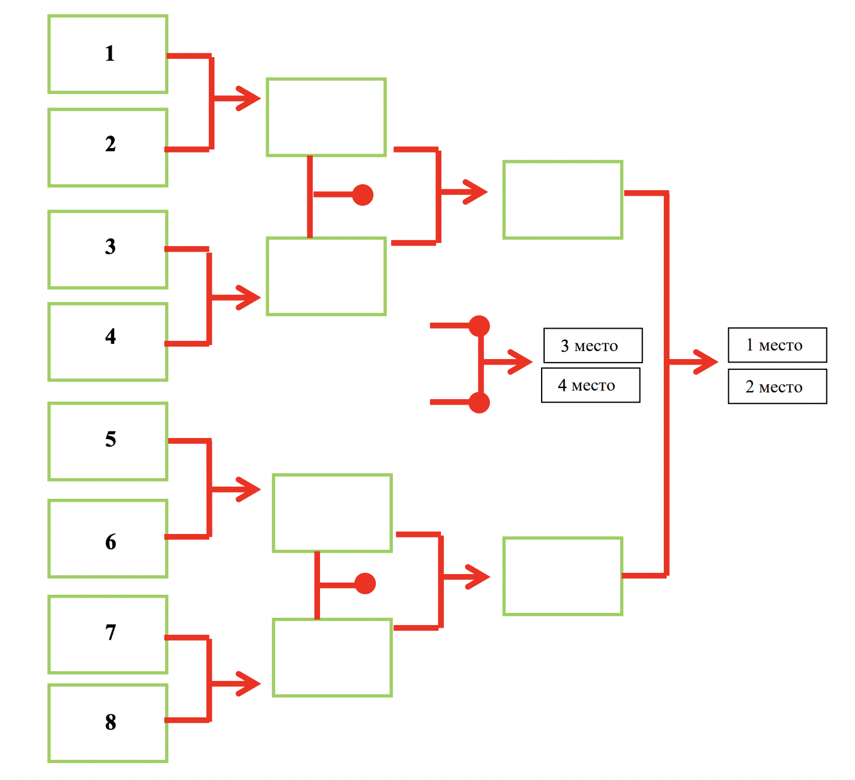
7.7.Пример протокола подгруппы
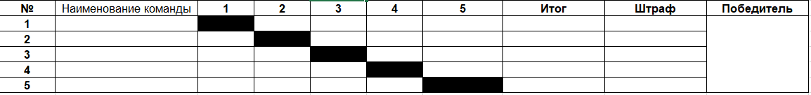

В основе регламента лежат соревнования Турнира «Янтарный робот» г. Калиниград, https://kdedu.ru/
Эксперт регламента
__________________

